**一、研究背景**

**1.选题背景**

能源是推动人类文明进步与社会经济发展的核心驱动力，其安全与可持续利用关系到国家发展战略和社会长期福祉[1]。在我国，能源相关活动是二氧化碳排放的主要来源，占全社会排放总量的80%以上，其中电力行业的排放占比超过40%[2]。随着工业化和城镇化的加速推进，能源需求持续攀升，导致能源紧缺、环境污染和全球气候变化等问题日益严峻[3]。这表明，能源系统低碳转型已成为应对全球气候变化和保障国家能源安全的核心任务。

在这一背景下，各国纷纷加快能源转型步伐。总体而言，能源清洁化转型主要有两条发展途径：其一，大力发展可再生能源，推动光伏、风电等清洁能源的广泛应用，减少对化石能源的依赖；其二，通过能源效率提升和多能互补利用，构建高效、智能的综合能源系统，以降低碳排放强度。我国在这一方面已做出明确承诺。2020年9月，习近平总书记在第75届联合国大会上郑重宣布，我国将力争在2030年前实现二氧化碳排放达峰，并努力在2060年前实现碳中和目标。这一“双碳目标”不仅是我国应对气候变化的战略举措，也是推动能源系统深度转型的重要引领[4]。2021年4月，在“领导人气候峰会”上，习近平主席进一步指出“十四五”是碳达峰的关键期、窗口期，要构建以新能源为主体的新型电力系统[5]。国家发改委在相关指导意见中明确提出要“增强能源互联、推动能源互济”构建零碳可持续能源体系[6]。

在“双碳”战略目标以及“以新能源为主体的新型电力系统”建设的双重驱动下，工业园区作为能源消费与碳排放的集中承载体，逐渐成为落实低碳转型的重要实践场景[7]。园区内企业类型多样、产业结构复杂，能源需求不仅涵盖电力、热力、冷量、气体等多种形式，还呈现出时序性、区域性和行业性差异[8]。同时，随着分布式光伏、风电、储能系统以及各类能源转换设备的不断接入，园区内部逐步形成了多能互补、灵活耦合的用户侧综合能源系统（User-Side Integrated Energy System, USIES）[9]。这种网络化的能源系统在提高能源利用效率、提升清洁能源消纳能力方面具有显著优势，但也使得园区碳排放路径更加复杂，给碳排放的计量、核算与责任分配带来了新的挑战。

在此背景下，如何在用户侧实现碳排放的精准计量与责任分担，已成为推动园区综合能源系统绿色转型的核心问题。一方面，现有碳排放核算方法多集中于电力生产环节或区域整体排放的总量统计，虽然能够反映宏观水平的碳排放状况，却难以揭示园区内部不同用户节点之间的碳排放差异与责任归属[10]。这种粗放的核算方式不仅削弱了园区企业在低碳管理与能效提升中的自主性与公平性，也制约了碳信息披露和碳交易体系的有效运行。另一方面，在多能互补的综合能源系统中，用户侧能源输入往往依赖分布式光伏、风电、储能及能源转换设备，且整体运行需由主动配电网进行协调与调控，在开展节点碳排放总量核算及责任划分时，必须综合考虑各类能源设备的全生命周期碳足迹，以确保碳排放责任分担的科学性与合理性[11]。

然而，当前工业园区下USIES的碳排放核算仍存在三方面问题：一是传统方法多聚焦电力生产端或区域整体排放，缺乏对园区内部用户节点碳排放差异与责任归属的精准反映；二是分布式光伏、风电、储能及能源转换设备在多能互补系统中广泛应用，但其全生命周期碳足迹缺乏系统评估，难以揭示真实排放水平；三是园区负荷存在波动性与不确定性，若缺乏科学预测与调控，将制约低碳优化与市场机制的有效结合。为此，本文提出三步研究思路：首先构建园区用户侧综合能源系统与负荷模型，建立碳流密度矩阵并分摊节点排放责任；其次依据 ISO 标准开展全生命周期碳足迹分析，优化设备碳排放责任划分；最后结合负荷预测与主动配电网低碳优化，引入混合博弈与改进 Shapley 值分配机制，实现园区碳排放的动态调控与公平分担。

**2.研究目的和意义**

本研究旨在面向工业园区这一能源消费与碳排放的集中区域，构建USIES碳排放责任划分与优化方法。通过建立园区综合能源系统模型，结合碳流追踪与分层混合生命周期评价，形成多能互补条件下的碳排放精准计量与责任分担机制，并在主动配电网的低碳调控下实现园区碳减排路径优化。

在研究意义方面，理论上，突破了传统碳核算偏重电力生产端的局限，推动碳排放责任从宏观统计向园区用户侧精细化分摊转变；方法上，将碳流密度矩阵、生命周期碳足迹与改进的 Shapley 值方法相结合，创新性地提出了用户侧多能互补下的碳责任分配框架；实践上，可为园区低碳运行、碳信息披露及碳交易提供支撑，提升企业绿色竞争力，并增强我国应对国际绿色贸易壁垒的能力。

**三、研究内容**

本研究聚焦于园区综合能源系统的碳排放责任分担与优化，旨在通过精确的模型与算法，实现碳排放的科学评估与责任分配。具体包括：首先，构建园区综合能源系统模型，涵盖分布式光伏、风电、储能单元及能源转换设备，建立功率平衡模型，并根据各节点的能源来源构建碳流密度矩阵。其次，基于生命周期评价方法，对光伏、风电、储能设备等进行全生命周期碳足迹分析，量化设备生产、运输、运行、维护等阶段的碳排放。第三，通过负荷预测模型，结合历史负荷数据，预测园区能源需求及碳排放，采用回归分析、时间序列方法或机器学习算法提升预测精度。最后，结合博弈论和Shapley值算法，优化碳排放责任的分担机制，并在主动配电网协调下进行低碳优化，为园区实现高效的碳减排目标提供理论支持与实践路径。

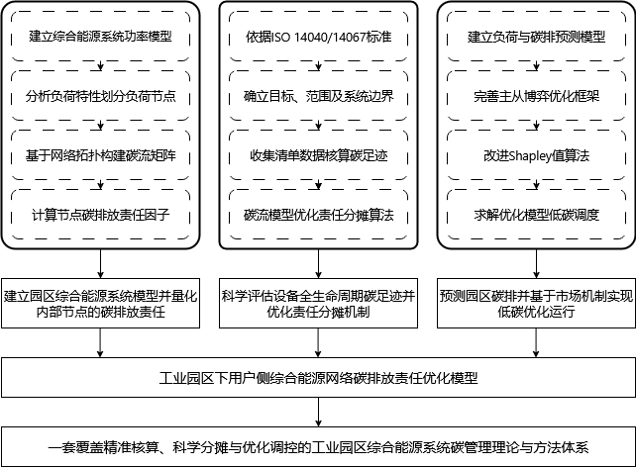

图3- 1 研究内容

1. 研究内容一：工业园区综合能源系统模型构建与碳责任分摊

构建工业园区综合能源系统的整体架构与数学模型，包括分布式光伏、风电、储能单元及能源转换设备，建立其功率平衡模型。在用户侧构建负荷模型，划分负荷区域节点，并基于各节点的能源来源构建碳流密度矩阵，提出节点碳排放责任因子分配方法，从而计算园区整体碳排放量。

1. 研究内容二：全生命周期碳足迹分析

开展综合能源系统的全生命周期碳足迹分析，对光伏、风电、储能及能源转换设备在设备生产、运输、运行、维护、报废与回收等阶段的碳足迹进行量化。依据ISO14067和ISO14040标准，建立系统化的生命周期碳足迹分析框架，明确功能单元与系统边界，构建各类设备的碳足迹计算模型，统计全生命周期碳排放总量。结合节点碳排放责任因子，优化综合能源系统中各单元的碳责任分摊机制。

1. 研究内容三：负荷预测与低碳优化

基于园区生产活动与历史负荷数据，构建负荷预测模型，实现不同时间尺度下园区能源需求与碳排放的预测。采用回归分析、时间序列方法或机器学习算法提升预测精度。将园区综合能源系统接入主动配电网，开展低碳协同优化，引入市场交易环境下的混合博弈机制，改进多能互补情景下的Shapley值算法。以主动配电网作为主导者并承担首要碳责任，园区根据实时碳排放因子动态调整设备出力策略，实现系统碳减排目标的优化

**四、研究方法与技术路线**

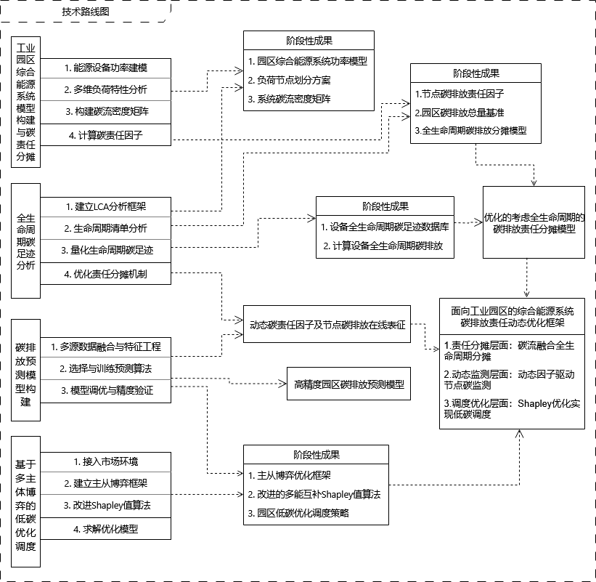针对上述研究内容，将本研究分解为以下三个部分：1. 工业园区综合能源系统模型构建与碳责任分摊；2.全生命周期碳足迹分析；3. 碳排放预测模型构建；4. 基于多主体博弈的低碳优化调度。具体研究思路如下：

图4- 1技术路线图

**1. 工业园区综合能源系统模型构建与碳责任分摊**

本部分旨在构建园区综合能源系统的物理与数学模型，并基于碳流理论建立静态的碳排放责任分摊基准。研究将首先建立分布式光伏、风电、储能及能源转换设备的功率模型，分析电、热、冷等多维负荷特性并划分负荷节点。随后，基于园区网络拓扑和能量流分布，应用碳流理论构建碳流密度矩阵，精确追踪碳排放的时空分布。最后，计算各负荷节点的碳排放责任因子，明确其碳排放责任，并核算园区整体碳排放总量，形成园区碳排放的静态核算和基准。

**2. 全生命周期碳足迹分析**

本部分旨在将分析边界从运行阶段扩展到设备全生命周期，以更科学地评估系统真实碳影响。研究将依据ISO 14040/14067标准，建立生命周期评价框架，明确系统边界与功能单元。重点对光伏板、风机、储能电池等关键设备，收集其在材料生产、设备制造、运输、运行维护及报废回收各阶段的清单数据，量化其全生命周期碳足迹。最终，将动态的LCA碳足迹数据与静态的碳流分析结果相整合，优化园区内部的碳排放责任分摊机制。

**3. 碳排放预测模型构建**

本部分旨在构建高精度的园区级碳排放预测模型，为后续的优化调度提供前瞻性数据支撑。研究将首先基于历史数据，分析园区生产活动规律、气象条件与能源负荷/碳排放的关联关系，筛选关键特征因子。随后，采用LSTM、XGBoost等机器学习算法或ARIMA时间序列分析方法，训练并优化预测模型，实现对未来不同时间尺度下园区能源需求及间接碳排放量的精准预测。

**4. 基于多主体博弈的低碳优化调度**

本部分旨在基于预测数据，建立市场环境下的低碳优化调度模型，实现碳减排目标。研究将园区综合能源系统接入主动配电网，引入碳交易市场与电力市场的实时价格信号。在此基础上，建立以主动配电网为领导者、园区综合能源系统为跟随者的主从博弈（Stackelberg Game） 模型，模拟双方在追求各自经济与碳减排目标下的互动行为。针对园区内部，改进传统Shapley值算法，使其能公平合理地分摊多能互补系统下的成本、收益及碳责任。最终求解该博弈优化模型，生成园区内各能源设备的最佳出力策略，实现系统经济性与低碳性的协同优化。